七上形成性教学评估
第八章 地球上的生物圈
班级 学号 姓名 得分
一、单项选择题（每小题3分，共60分）
- 在陆地上对环境作用最明显的生态系统是（ ）
A．森林生态系统 B．草原生态系统
C．农田生态系统 D．城市生态系统
- 有一位生物学家，正在研究某一种鸟的季节性迁移行动，他们的研究对象是一个（ ）
A．生态系统 B．群落
C．种群 D．个体
- 下列不能被称作为一个生态系统的是 ( )
A．一片森林 B．一块菜地
C．一个湖泊 D．一个蜂箱
- 下列述语按从小到大排列的是（ ）
A．生物种群→生物个体→生态系统→生物群落
B．生物个体→生态系统→生物群落→生物种群
C．生物个体→生物群落→生物种群→生态系统
D．生物个体→生物种群→生物群落→生态系统
- 构成一个生态系统的地域范围（ ）
  - 一定比种群的地域大 B．一定比群落的地域大
C．一定要在1平方千米以上 D．可大可小，人为决定
- 热带雨林有许多独特的特点。指出下列哪一个不是热带雨林的特征（ ）
A．种类非常丰富 B．结构非常复杂
C．乔木以松杉为主 D．森林的季节变化不明显
- 生物圈的涵义是（ ）
A．地球上的全部生物
B．地球上的部分生物及其生存的环境
C．地球上的全部生物及其生存的环境
D．大气圈、岩石圈和水圈
- 下列不属于植物群落特点的是（ ）
A．有一定的分层结构 B．有相当数量的植物种类
C．植物之间有复杂的相互关系 D．高层一定是乔木层
- 在下列实例中，通过食物链而引起生态危机的是（ ）
A．酸雨 B．汞、镉等有毒物质的积累和浓缩
C．温室效应 D．臭氧层出现空洞
- 处于亚热带的华东地区的自然植被是（ ）
A．常绿阔叶林 B．落叶阔叶林
C．针阔混交林 D．针叶林
- 近来年，国家出台了退耕还林等许多鼓励性政策，以进一步扩大绿地面积。从生物学的角度看，植物如此受重视是因为其在自然环境中的作用有( )
  - 吸收灰尘，降低噪音 B．制造氧气，吸收有毒气体
C．保持水土，调节气候 D．以上三项都是
- 奉化滕头村被联合国环境规划署授予“全球500佳”的称号，其主要发展模式为（ ）
A．先进的信息技术 B．发达的现代工业
C．生态型农业 D．繁荣的商业
- 人们把森林叫做“大自然的总调度室”。为此，你认为合理利用和保护森林生态系统的
正确做法是 ( )
A．严禁采伐森林 B．采伐与更新相结合
C．提倡林区狩猎 D．清除枯枝落叶
- 某同学列举了以下四条食物链，其中书写正确的一条是( )
  - 太阳→草→野兔→狐狸→虎
B．草→野兔→狐狸→虎
C．草→野兔→狐狸→虎→细菌
D．虎→狐狸→野兔→草
- 在一个养分充足的淡水湖中，有很多绿藻，使得这一水域不适合人们消遣，已知湖中有这样的一条食物链：藻类→浮游动物→吃浮游动物的鱼类→肉食性鱼类。在下列方法中，能够在最短时间内大量减少这些藻类的是（ ）
A.除去吃浮游动物的鱼类 B. 大量引入肉食性鱼类
C.完全除去肉食性鱼类 D．大量引入吃浮游动物的鱼类
- 某牧草留种区，为了预防鸟啄食草籽，用网把留种区罩起来。后来发现草的叶子几乎被虫吃光了。发生这种现象的根本原因是（ ）
A．食物链被破坏 B．干旱缺水引起虫害
C．害虫过度繁殖 D．土壤肥力不够
- 天然森林的形成是一个漫长的过程，下列关于天然森林形成过程的排列正确的是（ ）
①出现乔木群落 ②出现灌木群落 ③出现先锋植物 ④出现多年生草本植物
A．③④②① B．①②③④
C．③②④① D．①③④②
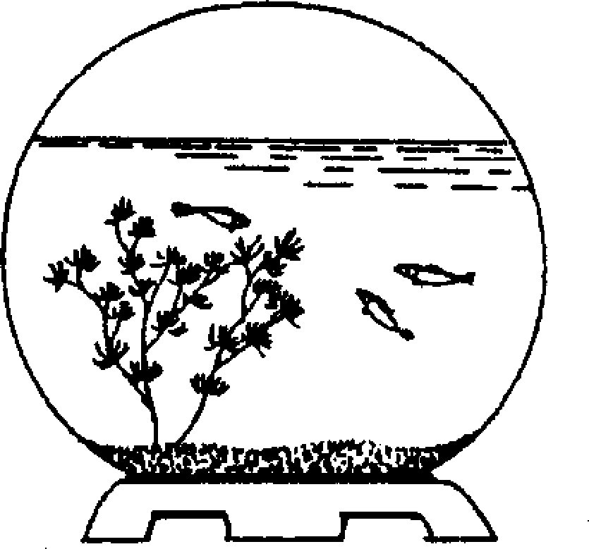
- 水晶球样的生态球(如右图) 常作为家庭摆设，该球密封，内装有水、2—3条小鱼，底
部有泥沙，并生长着一些水藻。妙在小鱼、水藻都是活的。下列关于生态球的说法不正确的是（ ）
A．该生态球中起主导作用的是水草
B．该生态球与外界隔绝，所以小鱼、水藻一直能繁衍下去
C．该生态球必须放在有光照的地方才能使小鱼、水藻存活
D．该生态球食物链简单，较易遭到破坏
- 一种蝇的幼虫生活在牛的体表，以牛的皮肉为食，可致牛死，牛死后尸体为细菌分解，在生态学上，下面叙述中正确的是（ ）
A．牛为生产者 B．细菌为消费者
C．蝇的幼虫为二级消费者 D．牛的尸体为分解者
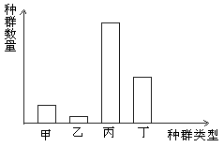
- 若某个草原生态系统中甲、乙、丙、丁四种生物构成一条食物链，其种群数量如右图所示，在这四种生物中最有可能是生产者的是（ ）
A．甲 B．乙
C．丙 D．丁
二、简答题（每空2分，共40分）
- 各种种群在一定时间内居住于一定区域中，可组合成一个 。
称为植被。
- 是地球上最大的生态系统，是地球上一切 的综合圈。不管哪种生态系统，都由 和 两部分组成。
- 农田生态系统是 生态系统，以 为主体，动植物种类相对稀少。
- ①生活在一块稻田上的所有生物 ②某一池塘中的全部鱼类 ③肺炎患者肺部的肺炎双球菌 ④一根枯木及枯木上所有生物。上述组合中，属于种群的是 ，属于群落的是 ，属于生态系统的是 。（填序号）
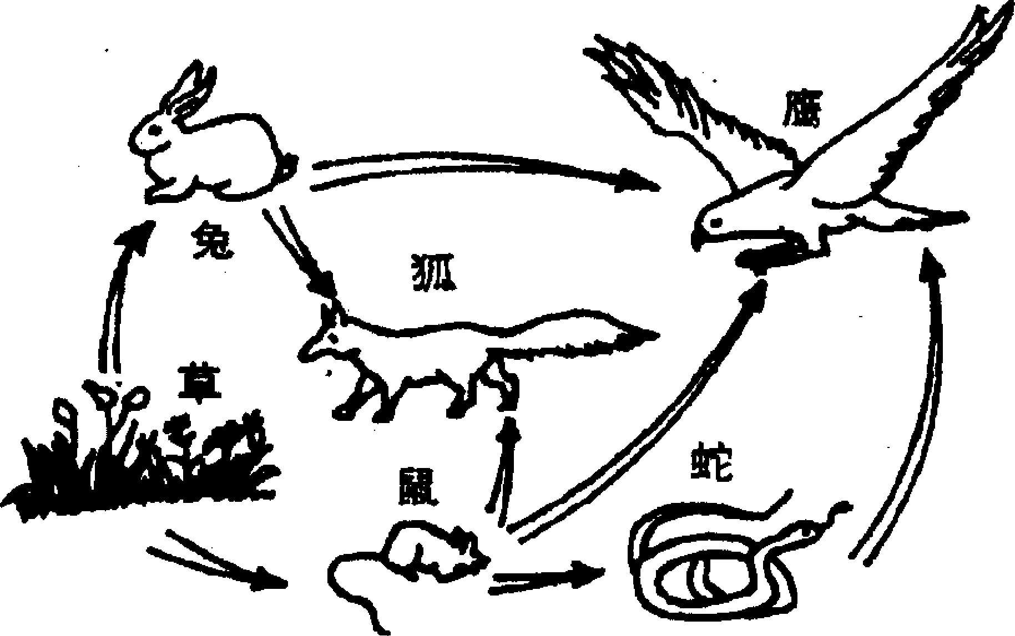
- 在某麦田中，存在着小麦→粘虫→蟾蜍的食物链，如果蟾蜍变化不大，则粘虫数量与小麦数量保持相对稳定。若用农药将粘虫全部杀死，则小麦当年产量将 。第二年如不再使用农药，小麦产量将 。（填“增加”或“减少”）
- 森林群落的植物有分层现象，由上到下的排列顺序是 、 、 。
- 右图为某森林生态系统的食物网。据图回答：
(1)该生态系统中共有 条食物链；
(2)该生态系统中的狐属于 级消费者；
(3)若该生态系统中的鹰、蛇、狐等受到保护，
则 的数量会减少；
(4)作为一个生态系统，其组成成分中还应添
加分解者和 。
三、分析说明题(第28题6分,第29题5分,第30题9分,共20分)
- 在我国农村的一些地方，人们为充分利用庭前院后的小天地，建立了庭院立体生态农业模式（如右图）。其过程如下：用菜地里的老菜叶喂猪，猪粪制沼气，沼液浇菜地，
沼渣养蚯蚓，蚯蚓养鸡，鸡可散养在果园内，鸡粪直接用于
果园。请根据图回答：
⑴该生态系统所需的能量来自 ；
⑵该生态系统的生产者是 ；
⑶该生态系统除已知的生物外，还必须有
等生物作为 ；
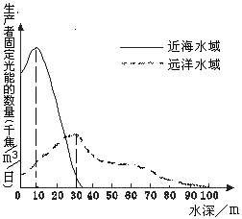⑷该生态系统内，物质经多次重复利用，提高了 率；
⑸该生态系统是运用 原理建立的。
- 在海洋生态系统中，生产者能吸收太阳光进行光合作用，合成有机物。一般生产者的数量越多，照射的太阳光越强烈，那么光合作用也越强，生产者固定光能也越多。下图是某海洋生态系统中生产者固定太阳光能和海洋水深关系的曲线。根据图回答：
⑴在远洋水域，从水深30米处开始，随着 水深增加固定太阳光能的数量逐渐减少，影响这一变化的主要非生物因素是 。生产者中，主要的生物类群是 。
⑵近海水域水深 米左右处生产者的数量最多。
⑶生活在水深100米以下的生物，从生态系统的成分看主要是 者和 者。
- 阅读材料回答问题：
在地球上其他地区生态遭到严重破坏的今天，南极一直被人们认为是地球的最后一块净土。事实是否如我们所想象的呢？
小明看到一消息：在2003年，科学家在南极长城 站附近发现两个怪现象：大批鸟类居然不顾繁殖大事，弃卵而去；大量磷虾同时也在海滩死去。由此小明猜测：南极可能也有许多环境问题。为验证这一猜测，小明通过翻阅书刊、上网查阅等形式作了大量调查，调查如下：由于遭人类大量捕杀，南极地区的海豹和鲸的存储量大大减小。由于人类二氧化碳等气体的大量排放，引发的全球增温效应使南极冰盖融化，引起海平面上升。由于人类过多地使用氯氟烃类化学物质，使南极上空出现臭氧洞，强烈的紫外线严重影响生物的生存。由于其他地区对酸性气体的大量排放，被吹到南极而形成酸雨，造成当地生态平衡的破坏。另外科学家们还发现，在企鹅的血液、蛋壳中，DDT等有机农药含量都超标，这是由于地球各处耕种区的DDT，经淋湿作用冲到海洋去，一些微细海藻会吸收DDT，然后这些微细海藻被洋流带至南极，被当地虾捕食，而墨鱼捕食虾，企鹅捕食墨鱼，由于DDT有不被生物分解和排泄特点，故最后被传至企鹅。
小明收集的证据证实了自己的猜想。同时他也意识到：为了人类的自身利益，保护南极、保护全球迫在眉睫。问:
（1）小明收集到的关于南极环境问题有 （填序号）
①大量捕杀使鲸等动物数量大大减少 ②南极大陆植被遭到严重破坏 ③南极海域出现赤潮 ④全球变暖使南极冰川融化 ⑤南极企鹅体内发现农药DDT ⑥南极臭氧层出现空洞
（2）写出DDT富集到企鹅体内的一条食物链：
（3）南极在科学家眼里，是个蕴涵着无价科学奥秘的圣地。而在勇敢的旅游者眼里，南极是个旅游胜地。但科学家强烈反对旅游者去南极旅游，主要原因是（ ）
A．旅游者的活动会使南极的冰川熔化，导致海平面上升。
B．南极生态系统的食物网复杂，人类的介入会使原有的食物网遭到破坏。
C．南极的光照强烈，上空存在臭氧空洞，这会给旅游者带来很大的伤害。
D．南极生态系统的成分简单，自动调节能力弱，生态平衡容易被破坏。
（4）为保护好南极，请你提出三条合理化建议。

第八章参考答案：
一、选择题
1-5 A C D D D 6-10 C C D B A
11-15 D C B B A 16-20 A A B C C
二、简答题
21．生物群落 覆盖地面的植物及其群落 22．生物圈 生物及其生存环境 生物成分 非生物成分 23．半人工 农作物 24．③ ① ④ 25．增加 减少
26．乔木层 灌木层 草本层 27．⑴ 5 ⑵ 二 ⑶兔和鼠 非生物成分
三、分析说明题
28．⑴太阳光 ⑵菜 ⑶细菌 分解者 ⑷物质的利用 ⑸生态学
29．⑴光 藻类（或浮游植物） ⑵ 10 ⑶消费 分解
30．⑴①④⑤⑥ ⑵海藻→虾→墨鱼→企鹅 ⑶ D
⑷①在全球范围内减少二氧化碳等气体的排放
②在全球范围内减少农药的用量
③严禁大量捕杀和采集南极动植物（其他合理答案均可）

